Bài viết : Tấm gương điển hình tiên tiến, người tốt việc tốt

Người viết : Vũ Thị Quỳnh Mai,Vũ Thị Mai Liên -8D

LÊ QUỲNH ANH

BẠN HỌC SINH CÓ Ý CHÍ HỌC TẬP VƯỢT TRỘI.

Trường THCS Lệ Chi - một ngôi trường ấm áp, nơi đây không chỉ dạy chúng ta về kiến thức mà còn dạy chúng ta về đạo đức, sự hoà đồng, tình yêu thương lẫn nhau. Trường đã đào tạo ra biết bao nhiêu nhân tài, được kể trong đó là bạn Lê Quỳnh Anh *-* học sinh lớp 8D.

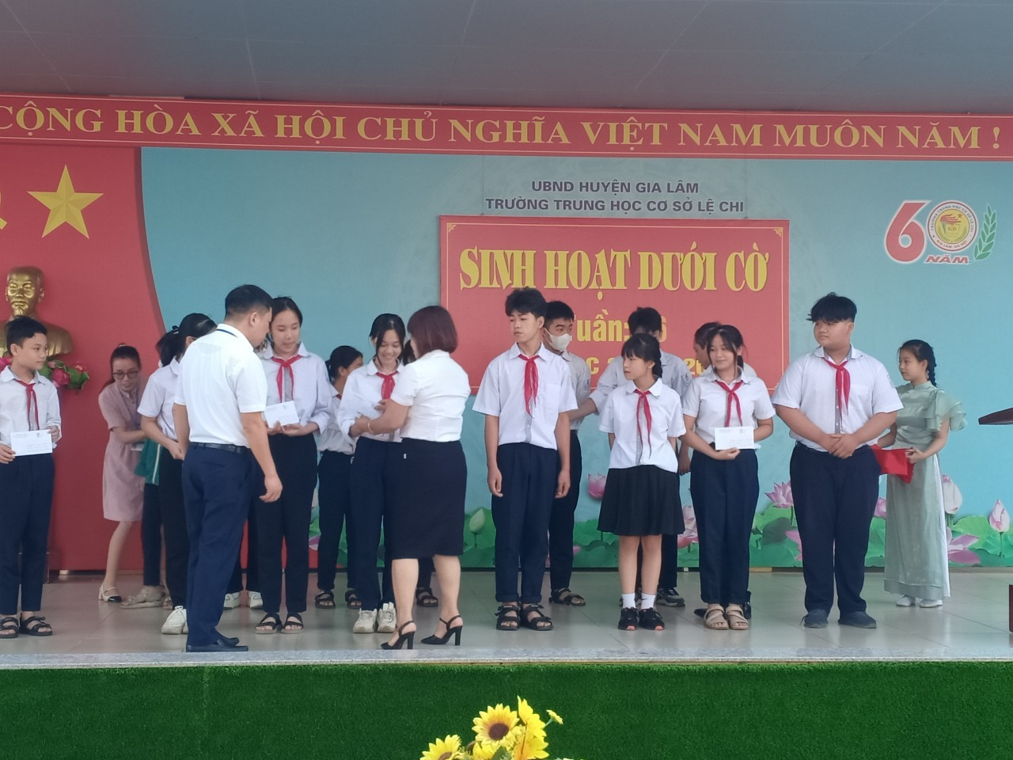

Hình ảnh bạn Lê Quỳnh Anh được xếp loại A cấp trường trong bài dự thi “Thầy cô trong mắt em”.

Bạn đã không ngại khó khăn khi cố gắng làm hoàn thành video đến 1 giờ sáng để kịp thời gian nộp bài cho nhà trường. Và mọi cố gắng của bạn đã được đền đáp, bạn đã dành hạng A cấp trường và được gửi lên huyện. Thầy cô và các bạn đều rất mừng cho thành tích của bạn.

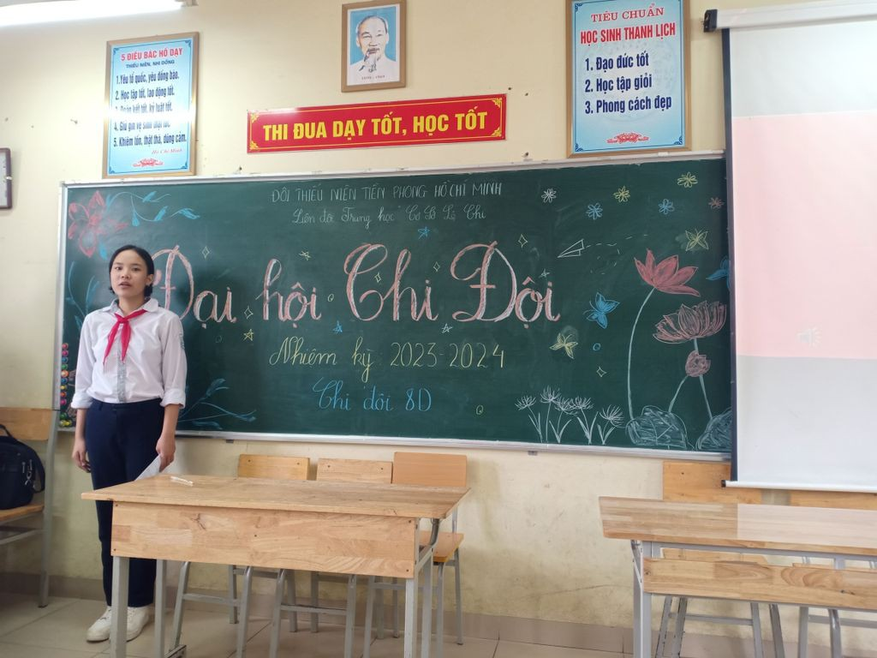

Hình ảnh bạn Lê Quỳnh Anh dẫn chương trình “Đại hội Chi Đội”.

Bạn Lê Quỳnh Anh là bạn học sinh đã ngày càng khẳng định vị thế của một chi đội trưởng bằng cách tham gia các hoạt động trong trường, lớp. Mỗi khi bạn làm việc đều tỏ ra một cách nghiêm túc và tâm huyết với công việc đó. Không những thế, bạn còn đảm nhiệm công việc Ban chỉ huy Liên đội trong trường. Em đã cảm nhận được sự chăm chỉ mà không ai có thể so sánh lại với bạn. Theo lời cô giáo, rất ít ai có thể làm được những điều này như bạn.

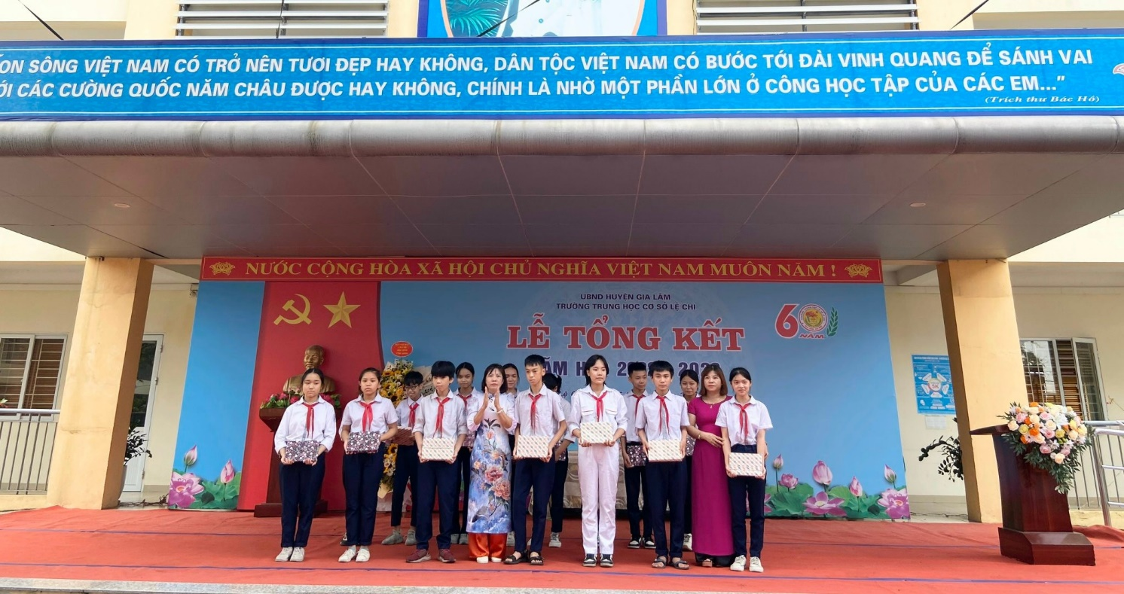

Bạn Lê Quỳnh Anh nhận giải nhì học sinh giỏi môn Văn cấp trường.

Không chỉ vậy, bạn rất có niềm đam mê học tập với môn Văn. Bạn luôn tích cực tham gia thi đua đạt thành tích cao ở môn Văn. Quỳnh Anh có giọng nói hay và trong trẻo, bạn luôn khiến cho người nghe phải chú tâm vào những câu văn bạn nói ra. 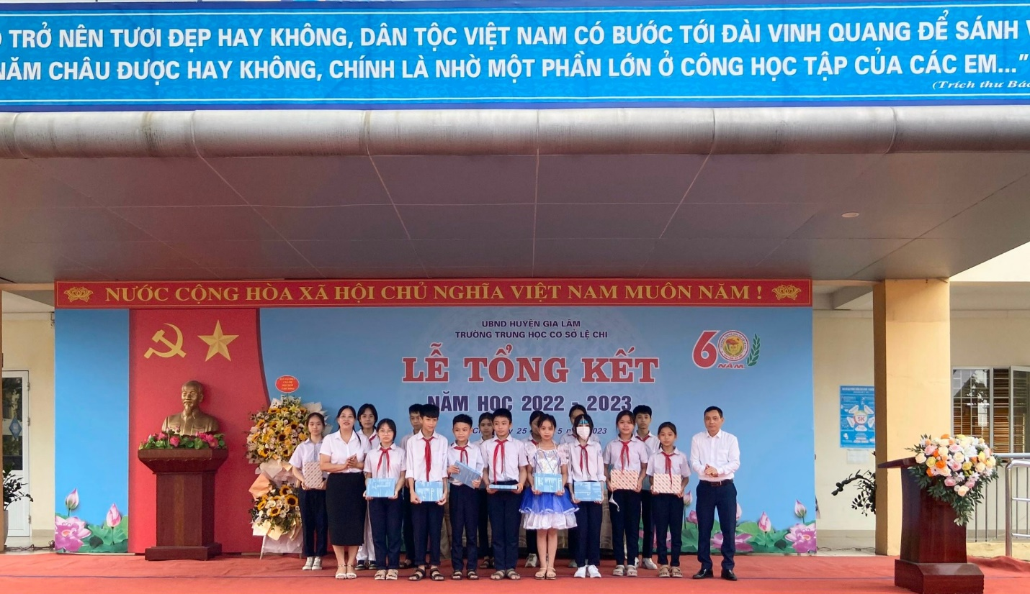

Hình ảnh bạn Lê Quỳnh Anh nhận giải thưởng học sinh xuất sắc.

Quỳnh Anh là bạn học sinh ngoan ngoãn, chăm chỉ, được gia đình, thầy cô và bạn bè yêu quý. Bạn xứng đáng là một học sinh gương mẫu, tiêu biểu trong quá trình học hỏi và rèn luyện ý chí nghị lực để các bạn học tập, noi theo. Mong Quỳnh Anh luôn giữ vững tinh thần học tập để gặt hái được nhiều thành công trên con đường tương lai......

